Tisková zpráva Hvězdárny Františka Pešty

250. výročí pádu meteorických kamenů u obce Strkov

Strkovské meteority
autor - Petr Bartoš
Dokumentární výstava věnovaná 250. výročí pádu meteoritů u Strkova 2.7.1753
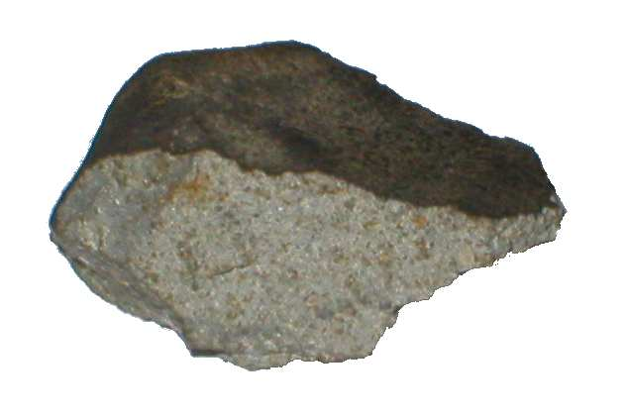
Pocta Ondřejovu
autor - Štěpán Kovář
Fotografická výstava věnovaná české observatoři na Ondřejově

Rád bych pozval všechny zájemce na slavnostní vernisáž výstavy,
která se uskuteční 2.10. 2003 od 17 hodin
ve výstavních prostorách Městského úřadu v Plané nad Lužnicí.

Srdečně Vás zve Hvězdárna Fr. Pešty v Sezimově Ústí, Město Planá nad Lužnicí, Historická sekce České astronomické společnosti a další partneři hvězdárny.
Další informace se dozvíte na http://www.hvezdarna-fp.cz.

2.-30.10. výstavy Strkovské meteority a Pocta Ondřejovu
výstavní prostory MÚ Planá nad Lužnicí

2.10. 17 hod Vernisáž výstav Strkovské meteority a Pocta Ondřejovu
vernisáž ve výstavních prostorách MÚ Planá nad Lužnicí
250. výročí pádu meteorických kamenů u obce Strkov
Petr Bartoš (dle studie Františka Pešty)

Dne 3. července 1753 o osmé hodině večerní nastal hromadný pád meteorických kamenů mezi obcí Planá a osadou Strkov v okrese Tábor. Prvé písemné zprávy o tomto přírodním úkazu byly nalezeny pracovníky Státního archivu v Třeboni. Pocházejí ze dne 6. a 15. července 1753 od hospodářského ředitele a jsou adresovány knížecí kanceláři. Knížecí kancelář vzala zprávu na vědomí a 11. července 1753 žádá, aby hospodářský správce sám vše důkladněji prověřil a podal o události další zprávu. 15. července 1753 podává hospodářský ředitel, Ignác Vavřinec Navrátil další, tentokrát podrobnější zprávu. O strkovských kamenech je též zmínka v dopise, který o tři roky později (17. srpna 1756) zaslal knížeti Josefu Adamovi ze Schwarzenbergu na Hlubokou Karel Gustav Schindler, báňský a hutní správce v Ratibořských Horách. O pádu strkovských kamenů nalezneme zmínky i v dalších archivních materiálech. V pamětní knize děkanského úřadu v Libochovicích, okres Litoměřice, byl objeven zápis z roku 1753 o hromadném pádu meteorických kamenů u Strkova. Podrobnější zpráva o tomto úkazu je také ze dne 14. července 1753, kdy tehdejší krajský hejtman, hr. V. Wratislav podává o něm zprávu zemskému guberniu do Prahy. Současně s tímto dopisem byl odeslán jeden pětiliberní kámen (2,70 kg), který čeledín Vondruška předal strkovskému správci. Tato zpráva byla ze zemského gubernia předána J. Steplingovi, řediteli pražské hvězdárny v Klementinu, jezuitovi a lektoru filosofické katedry Karlovy university. J. Stepling k této zprávě připomíná, že neinformuje dosti zevrubně o mnohých okolnostech, kterých by bylo třeba k vysvětlení této události. Proto předložil v této věci několik otázek, které by měly událost blíže objasnit, tehdejšímu táborskému děkanu Josefu Klášterskému. I když J. Stepling na základě dalších údajů nevysvětlil původ meteoritů správně, přece mu přísluší zásluha, že již 40 let před objevnou studií E. F. F. Chladniho připustil možnost, že padání kamenů z nebe není pouhou představou pověrčivých lidí, ale skutečností. Jako muž vědy riskoval tímto prohlášením zesměšňování ve vědeckých kruzích a nepřátelství svých konzervativně smýšlejících kolegů, jako se stalo později F. Chladnimu, než jeho myšlenka o pádu meteorického roje v L' Aigle (1803) zvítězila.

Jako pozvánku přijměte následující citát z 6. července 1753:
Nejmilostivější kníže a pane! Nemohu pominouti zvláštní příležitosti, abych neučinil tímto co nejposlušněji oznámení Vaší Knížecí Jasnosti o podivné události, kterou jsem spolu s větším počtem lidí pozoroval 3. července při západu slunce ve vzduchu v prostoru dobrou míli odtud, mezi Strkovem a Myškovicemi, zmíněného dne, o nešporách sv. Prokopa, po 8. hodině večerní, vyhnal se nad obzor nevelký mrak, z něhož se náhle ozval velký a nikdy neslyšitelný třeskot, jakoby silných, po sobě jdoucích ran z děla. Přitom dopadalo na zem mnoho kamenů, ... Nezbývá mi nic jiného, než nejposlušněji doložit, že když jsem se sám odebral do Strkova - všechny tyto kameny, z nichž pět bylo stejné barvy, vlastností a druhu, vážily po jedné, dvou, a dvě a půl libry. Že by došlo někde ke škodám, nebylo dosud nic slyšet. Nejponíženěji věrně poslušný - Ignác Vavřinec Navrátil - hospodářský správce. Zámek Chýnov 6. července 1753.

